Caso de Uso

Open Sigob

Módulo de Control Patrimonial

AAF001: Alta de Activo fijo

Contenido
1. Caso de Uso: Alta de activo fijo. 3
2. Descripción. 3
3. Flujo normal. 4
4. Diagrama de Caso de Uso 6
5. Diccionario de datos. 7
6. Anexos 9

- Caso de Uso: Alta de activo fijo.

- Descripción.
Se describe el proceso de registro de datos generales del módulo de “Alta de Activo Fijo”, así como los diferentes escenarios emergentes sobre el proceso.

Numero de caso
AAF001
Versión | 1.2 (21/09/2021)
Dependencias | N/A
Precondición | Poseer los permisos requeridos para la edición del módulo.  Para la edición y eliminación se requiere un registro previo dentro del módulo.
Descripción | Esta pestaña permite la captura de las características generales de un activo fijo dentro del módulo de Activo Fijo.
Fundamento Legal
Referencias | FICHA.TRABAJO.65.ADMINISTRACION.ACTIVO.FIJO
Comentarios
Considerar el orden de las pestañas como se presenta en la numeración de casos de uso.

- Flujo normal.

Paso | Acción
No 1 | Ingresar a la pestaña.
No 2 | Agregar un nuevo registro.
No 3 | Capturar los campos descritos en el diccionario de datos.
No 4 | Editar.
No 5 | Finaliza el caso de uso.
  - Excepciones.

Los campos obligatorios se describen en el diccionario de datos y estos no deben ser valores nulos.

Clave Producto:
- Cuando el bien de activo fijo se genere el alta desde la recepción de bienes por el proceso de adquisiciones, debe ponerse en automático la Clave Producto, esto lo va a leer de la recepción en almacén.
- Cuando el bien de activo fijo se genere el alta de manera manual, tendrá que buscar la Clave Producto (solo habilitar los productos cuyo COG inicie con 5).
Clave Interna:
- Por el momento se está dejando de captura manual, considerar que algún cliente pueda requerir que sea automático después de haber cargado los activos fijos iniciales al SAC.
- Considerar que puede haber clientes que nunca han manejado este Código Interno y lo que se tendría que hacer es, después de cargar los activos fijos iniciales al SAC, asignarles un Código Interno a estos activos y después asignarlo de manera automática a lo que se vaya dando de alta.
- La clave interna puede ser simple, un consecutivo, o algo más estructurado, para que lo consideren.
Clave Conac Bienes Muebles.
- Se debe de leer del catálogo de productos de acuerdo al campo Clave Producto.
Clave Conac Bienes Inmuebles.
- Hay un catálogo oficial del Conac, que son los niveles fijos, a partir de ahí, lo que se agregue son los inmuebles del cliente.
- Primero se debe de dar de alta el bien inmueble en el catálogo oficial del Conac para poder seleccionarlo en este proceso de alta de bienes de activo fijo. (se describe en el caso de uso correspondiente al catálogo)
Código CABMS.
- Debe de leerlo del catálogo de productos de acuerdo al campo Clave Producto.
Clave Cucop
- Debe de leerlo del catálogo de productos de acuerdo al campo Clave Producto.

- Diagrama de Caso de Uso

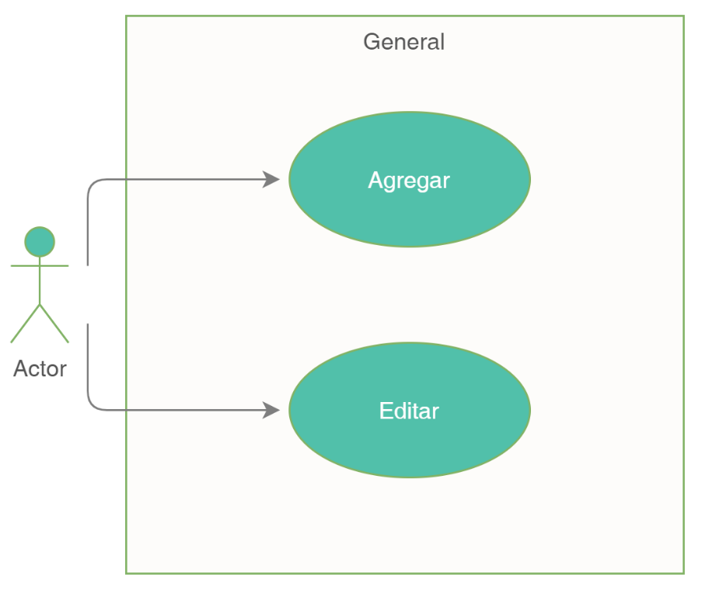

- Diccionario de datos.

Nombre de Tabla: | activo_fijo
Descripción: | Activo fijo datos generales.

Nombre del campo | Tipo de dato | Tamaño | Dominio de valores | Valor por default | PK  FK | Valor nulo | Descripción
id | CharField | 50 | undefined | undefined | PK | False | Clave del modelo activo fijo.
entidad_municipal | CharField | 50 | undefined | undefined | FK | False | Identificador de la entidad municipal correspondiente.
foto | Imagen | undefined | undefined | undefined | undefined | True | Imagen del bien.
codigo | TexField | undefined | undefined | undefined | undefined | True | Código de barras, QR, RFID.
fecha_alta | DateField | undefined | undefined | undefined | undefined | False | Fecha Alta.
tipo_activo | TextField | undefined | undefined | undefined | FK | False | Este dato proviene del catálogo del mismo nombre
clasificacion_activo | TextField | undefined | undefined | undefined | FK | False | Este dato proviene del catálogo del mismo nombre.
descripcion | TextField | undefined | undefined | undefined | undefined | False | En este dato se registra la descripción del producto (computadora, teléfono, impresora, etc.)
clave_producto | TextField | undefined | undefined | undefined | undefined | False | Dato que proviene del catálogo de productos
clave_interna | TextField | undefined | undefined | undefined | undefined | False | Clave Interna. Este dato puede llevar un consecutivo generado automáticamente, pero con posibilidad de edición por el usuario.
clave_CONAC_bienes_muebles | TextField | undefined | undefined | undefined | FK | True | Este dato se debe leer del catálogo de bienes muebles.
clave_CONAC_bienes_inmuebles | TextField | undefined | undefined | undefined | FK | True | Este dato se debe leer del catálogo de bienes inmuebles.
clave_producto | TextField | undefined | undefined | undefined | FK | False | Debe de leerlo del catálogo de productos de acuerdo al campo Clave Producto.
no_economico | TextField | undefined | undefined | undefined | undefined | True | Se describe el número económico.
estado_fisico | TextField | undefined | undefined | undefined | FK | False | Este dato proviene del catálogo estado del bien.
estatus_asignacion | TextField | undefined | undefined | undefined | FK | False | Este dato proviene del catálogo estatus de asignación.
uso | TextField | undefined | undefined | undefined | FK | False | Este dato proviene del catálogo del mismo nombre.
bien_economico | BoolField | undefined | undefined | undefined | undefined | False | Este dato es identificado por medio de un SI/NO.
observaciones | TextField | undefined | undefined | undefined | undefined | True | Observaciones.

Relaciones: | Campos Clave:
entidad_municipal | id
tipo_activo | id
clasificacion_activo | id
clave_CONAC_bienes_muebles | id
clave_CONAC_bienes_inmuebles | id
clave_producto | id
estado_fisico | id
estatus_asignacion | id
uso | id

- Anexos

Se presenta el planteamiento de la pestaña “General”.

